SICK öffnet erste Industrie 4.0-fähige Produktion

Waldkirch / Hannover, im April 2019 – Seit Mitte 2018 fertigt SICK am Standort Freiburg Sensoren in einer vernetzten Fabrik mit autonomen digitalen Produktions-und Steuerungsprozessen. Auf der HANNOVER MESSE vom 1. bis 5. April (Halle 9 / Stand F18) können Besucher einen exklusiven Blick in die Produktion der 4.0 NOW Factory werfen und lernen, welche Vorteile sich aus der nach Industrie 4.0 geführten Fertigung für Unternehmen eröffnen.

Industrie 4.0 (I 4.0) ist in aller Munde, die vierte industrielle Revolution in vollem Gange: Die Vernetzung und Steuerung von Maschinen und Abläufen mithilfe von Informations- und Kommunikationstechnologien werden die Produktionsprozesse gravierend verändern. Während die Fertigung der Zukunft aktuell noch konzeptionellen Status hat, ist sie bei SICK schon heute Realität: in der Fertigung, der 4.0 NOW Factory, am Standort Freiburg produzieren Roboter und Mitarbeiter Hand in Hand neue Sensoren für SICK: zwölf vollautomatisierte Produktions-Technologie-Module, vier manuelle Arbeitsplätze und ein hybrider Arbeitsplatz stehen dafür zur Verfügung.

Produktion neu gedacht
Im zellulär angeordneten Produktionsprozess kann die Reihenfolge der Modulnutzung je nach Anforderung variieren. Die Materialzufuhr erfolgt über fahrerlose Transport-Carts (automated guided carts - AGCs). Alle Abläufe steuert eine hochleistungsfähige Software, die bei SICK entwickelt wurde. In dieser sind alle Informationen zum jeweiligen Auftrag hinterlegt, zum Beispiel Produkteigenschaften, Stückzahl und Angaben dazu, welche Fertigungsschritte an welchem Modul notwendig sind. Das System sendet die Informationen an die Maschinen und erhält umgekehrt ständig Rückmeldungen. Alle Akteure – Sensoren, Maschinen und Menschen – sind dezentral organisiert, vernetzt und tauschen sich kontinuierlich aus.

Volle Flexibilität: schnell und variabel
Aktuell werden in der 4.0 NOW Fabrik fünf Produktfamilien hergestellt, geplant sind 12. Das System bietet dafür die notwendige Ausstattung: Neuentwicklungen kann SICK deutlich schneller implementieren und auf den Markt bringen. Denkbar sind über 500.000 Produktvarianten. Bei der Fertigung ist eine grenzenlose Variantenvielfalt möglich. So können vielfältige und individuelle Kundenwünsche berücksichtigt werden. Selbst kleine Stückzahlen werden in der Fabrik „on demand“ produziert – und das bei Kosten, die denen einer Massenproduktion gleichen.

I 4.0 Potenziale nutzen und ausbauen
Die enormen Chancen von Industrie 4.0 hat SICK schon früh erkannt und will sie mit der Fertigung in Freiburg jetzt voll ausschöpfen. Mehrere Jahre Vorlauf und eine hohe Investitionssumme stecken in dem Großprojekt, mit dem SICK einmal mehr eine Vorreiterrolle einnimmt. Auch für die Weiterentwicklung des Standorts hat SICK bereits die Weichen gestellt: „Wir haben sehr weit vorausgedacht. Unsere Anlagen sind in der Lage, Produkte zu fertigen, die wir heute noch gar nicht kennen“, erklärt Bernhard Müller.

SICK hat mit Freiburg die idealen Voraussetzungen geschaffen, um mit und an Industrie 4.0 zu wachsen: „Wir sammeln hier jeden Tag wertvolles Know-how, um diese Art der Produktion weiter ausbauen und verbessern zu können“, erklärt Bernhard Müller. Dabei geht es nicht nur um die Prozesse in der digital vernetzten Fabrik, sondern auch um die laufende Optimierung der eigenen Produkte, Lösungen und Dienstleistungen sowie die Vermarktung dieser – schließlich sind Sensoren als Datenlieferanten für die Steuerungssysteme das Fundament eines jeden Industrie-4.0-Szenarios. „In den Anlagen sind ausschließlich unsere Sensoren und Sensorsysteme verbaut. Sie müssen hier unter Realbedingungen zeigen, was sie können. Das liefert uns wichtige Erkenntnisse zu ihrer Funktionsweise, zeigt uns, wo wir noch optimieren können, und gibt uns Impulse für neue Entwicklungen.“

Live Stream sorgt für Durchblick
Auf der HANNOVER MESSE ermöglicht SICK einen Einblick in sein bis dato bestens gehütetes Geheimnis. Die Besucher des Messestandes können via Live Stream in die gläserne Fertigung schauen und I 4.0 live erleben.

SICK_HalleHochdorf_cmyk
Seit Mitte 2018 fertigt SICK am Standort Freiburg Sensoren in einer vernetzten Fabrik mit autonomen digitalen Produktions-und Steuerungsprozessen.
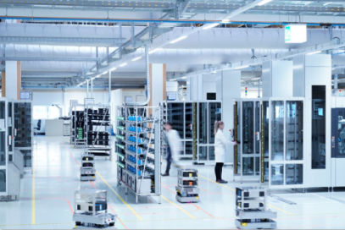
SICK_Hochdorf_Produktion_2_9AP6954
Fahrerlose AGCs beliefern Module mit Material.

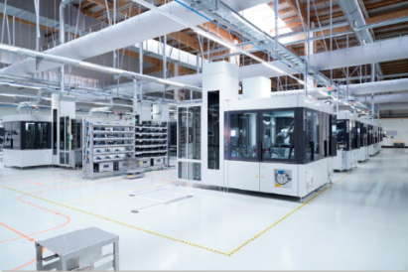
SICK_Hochdorf_Produktion_9AP7316
Mit zwölf vollautomatisierten Montagemodulen, vier manuellen Modulen und einem Hybrid werden neue Sensoren produziert.

Ansprechpartner
Melanie Jendro │PR Manager │melanie.jendro@sick.de
+49 7681 202-4183 │+49 151 741 035 31

SICK ist einer der weltweit führenden Hersteller von Sensoren und Sensorlösungen für industrielle Anwendungen. Das 1946 von Dr.-Ing. e. h. Erwin Sick gegründete Unternehmen mit Stammsitz in Waldkirch im Breisgau nahe Freiburg zählt zu den Technologie- und Marktführern und ist mit mehr als
50 Tochtergesellschaften und Beteiligungen sowie zahlreichen Vertretungen rund um den Globus präsent. Im Geschäftsjahr 2017 beschäftigte SICK mehr als 8.809 Mitarbeiter weltweit und erzielte einen Konzernumsatz von knapp 1,5 Mrd. Euro.
Weitere Informationen zu SICK erhalten Sie auch im Internet unter http://www.sick.com.

